Упутство за пријаву на систем преко портала за електронску идентификацију
еТуриста – Туристичке агенције

Садржај
1. Опште информације 4
1.1 Опис система 4
1.2 Организација упутства 4
2. Пријављивање на систем 5
2.1 Пријављивање на систем коришћењем корисничког имена и лозинке 5
2.2 Пријављивање на систем коришћењем квалификованог електронског сертификата 7
2.3 Пријављивање на систем коришћењем мобилне апликације 8

Опште информације

Опис система

Циљ система јесте обезбедити информатичку подршку кроз ЦИС за продају туристичких аранжмана у складу са Правилником о врсти, висини и условима гаранције путовања, висини депозита у зависности од категорије лиценце, начину активирања, намени средстава, као и о другим условима које мора да испуни организатор путовања, "Службени гласник РС", бр. 124 од 16. октобра 2020, 137 од 13. новембра 2020, 62 од 17. јуна 2021, 64 од 25. јуна 2021.- исправка, у делу који се односи на издавање гаранције путовања, проверу валидности гаранције и контролу продаје туристичких аранжамана у складу са Правилником.

Кроз ЦИС ће се водити евиденција уговора о посредовању између туристичких агенција организатора и туристичких агенција посредника, евиденција уговора са трећим лицима уз помоћ којих се креирају програми путовања, евиденција креираних програма путовања и евиденција продаје путовања.
ЦИС ће омогућити крајњим корисницима услуга туристичких агенција - путницима да кроз систем, на основу уручене им потврде о гранацији путовања, могу да изврше проверу да је њихово путовање продато и осигурано у сладу са горе наведеним правилником.
Према пројектном захтеву, опсег пројекта обухвата следеће сегменте:
- Функционалност „Претрага и преглед података о туристичким агенцијама у ЦИС-у“
- Функционалност „Евиденција уговора о посредовању“
- Функционалност „Евиденција уговора са трећим лицима“
- Функционалност „Евиденција програма путовања“
- Функционалност „Евиденција продатих туристичких путовања“
- Функционалност „Генерисање и штампање потврде о гаранцији путовања“
- Функционалност „Провера валидности издате гаранције путовања од стране путника“
- Функционалност „Валидирање износа гаранције путовања и висине промета“
- Функционалност „Пружање потребних података АПР-у за обнову лиценци“
- Функционалност „Обавештења о истеку лиценце и гаранције путовања кроз систем“
- Функционалност „Извештаји“.

Организација упутства
Упутство за коришћење има за циљ да корисницима система пружи све информације потребне за пријављивање корисника на портал за електронску идентификацију.

Пријављивање на систем
- У Вашем претраживачу (препорука – „Google Chrome“) је потребно унети следећу адресу портала: https://turistickeagencije.eturista.gov.rs/
- По отварању стране за пријаву на систем „еТуриста“ потребно је кликнути на дугме „Пријава преко портала eID.gov.rs“
- Кликом на дугме „Пријава преко портала eID.gov.rs“ приказује се портал за електронску идентификаицју.

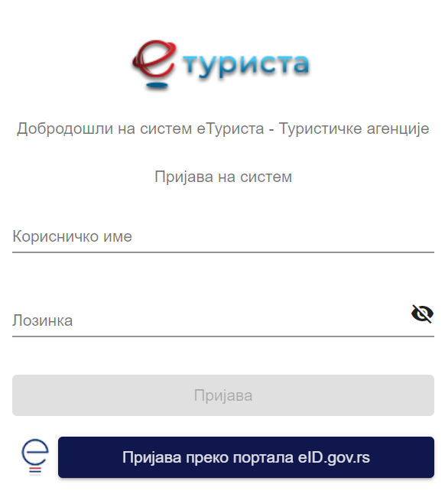
Слика 1 – Страна за пријаву на систем еТуриста

Пријављивање на систем коришћењем корисничког имена и лозинке

- Корисник треба да кликне на картицу „Корисничко име и лозинка“
- Корисник треба да у поље „Корисничко име“ унесе емаил адресу са којом је регистрован корисник на порталу за електронску идентификацију (еУправа), и да у поље „Ваша лозинка“ унесе лозинку за пријаву на систем

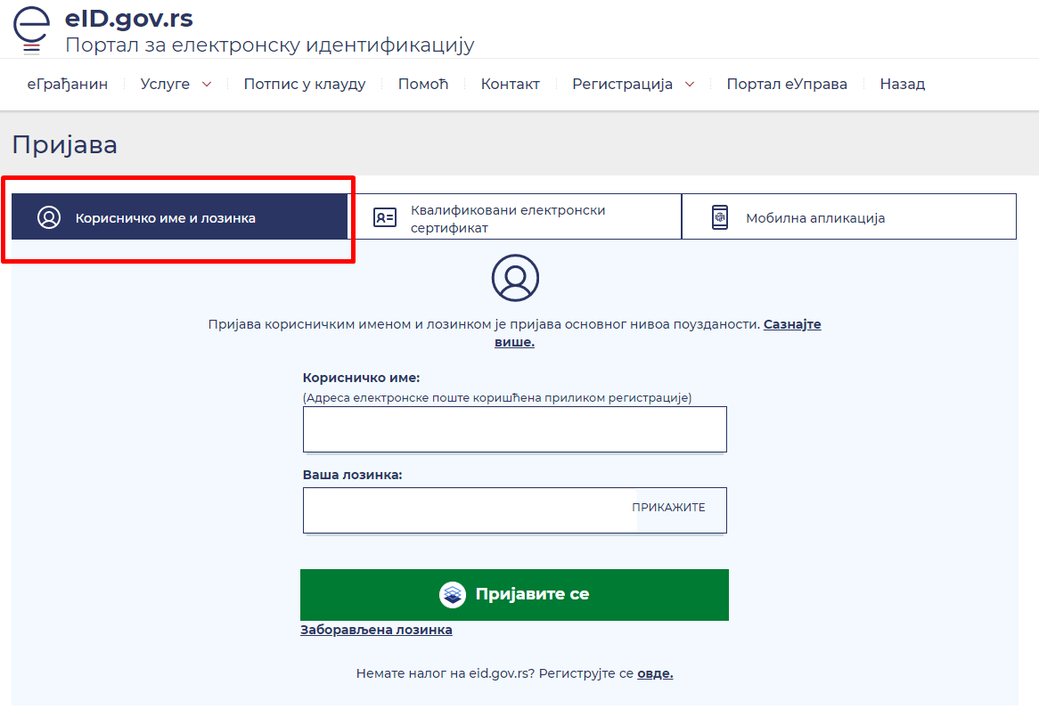
Слика 2 – Приказ картице „Корисничко име и лозинка“ на „Порталу за електронску идентификацију“

- Након уноса података потребно је кликнути на дугме „Пријавите се“

- Корисник је успешно пријављен на систем
Слика 3 – Изглед почетне стране апликације еТуриста

Пријављивање на систем коришћењем квалификованог електронског сертификата

4. Корисник треба да кликне на картицу „Квалификовани електронски сертификат“

5. Корисник убацује квалификовани електронски сертификат

6. Корисник кликне на дугме „Пријавите се“

- Корисник уноси ПИН за квалификовани електронски сертификат

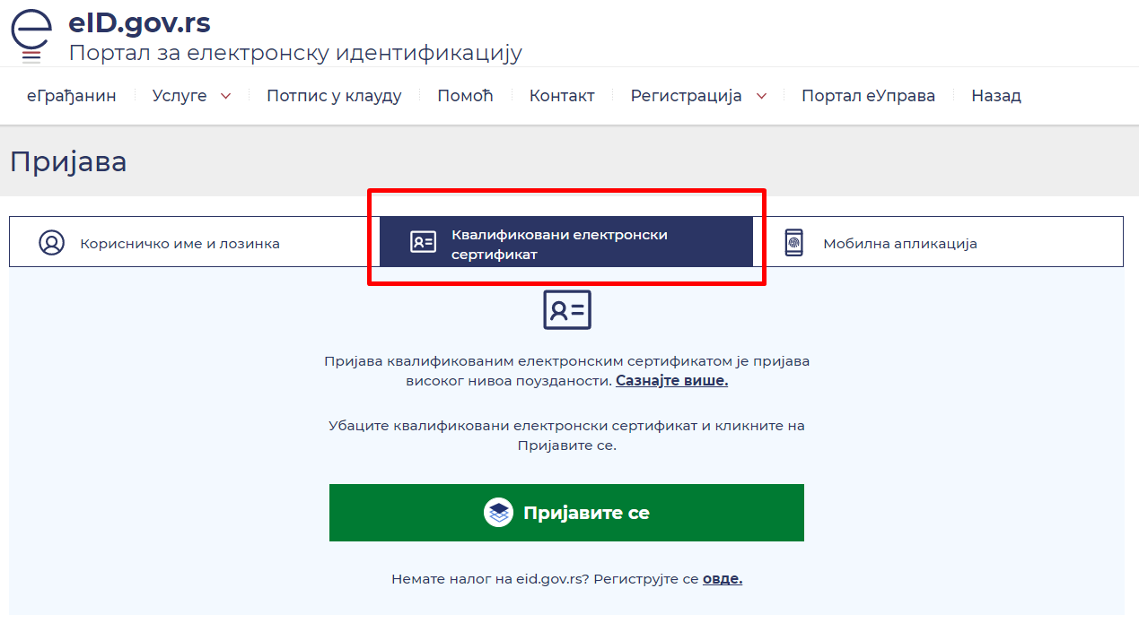
Слика 4 – Приказ картице „Квалификовани електронски сертификат“ на „Порталу за електронску идентификацију“

- Корисник је успешно пријављен на систем
Слика 5 – Изглед почетне стране апликације еТуриста

Пријављивање на систем коришћењем мобилне апликације

- Корисник треба да кликне на картицу „Мобилна апликација“
- Корисник у поље „Корисничко име“ уноси емаил адресу са којом је регистрован на ConsentID апликацији

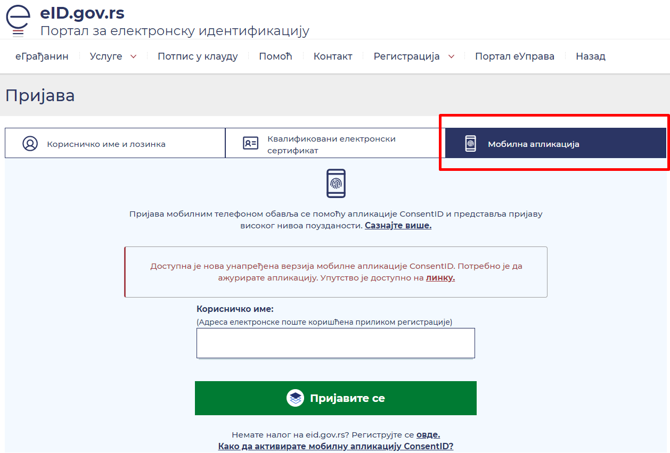
Слика 6 – Приказ картице „Мобилна апликација“ на „Порталу за електронску идентификацију“

- Очекује се потврда која је достављена преко ConsentID, на уређају на коме се налази. Корисник мора да унесе ПИН који је добио приликом пријаву за ConsentID:
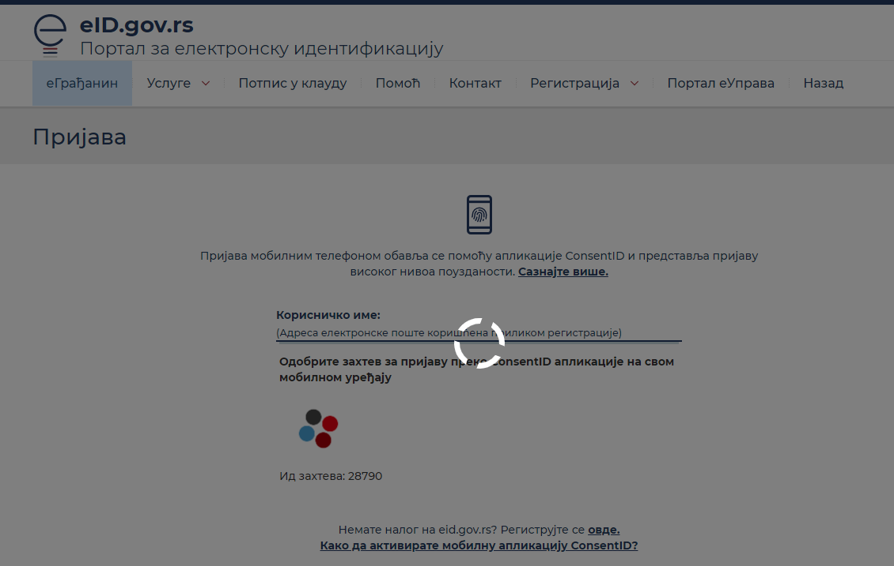
Слика 7 – Приказ учитавања потврде

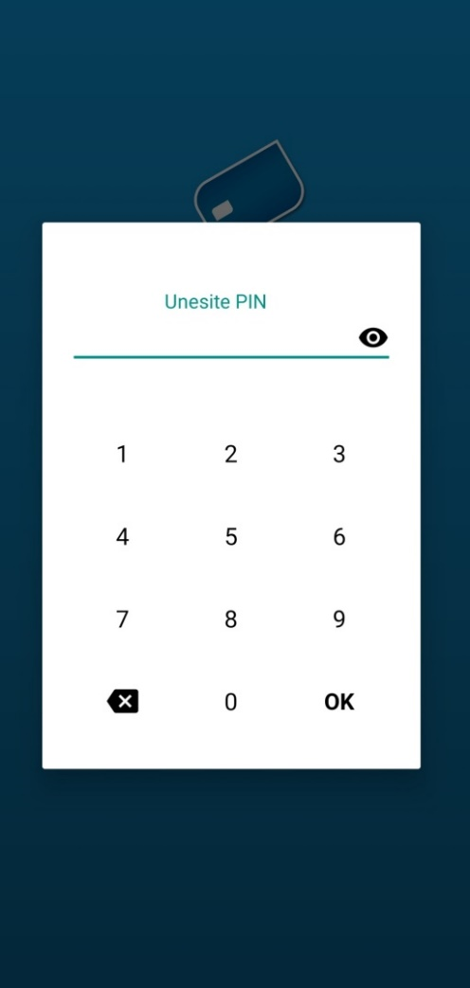 | 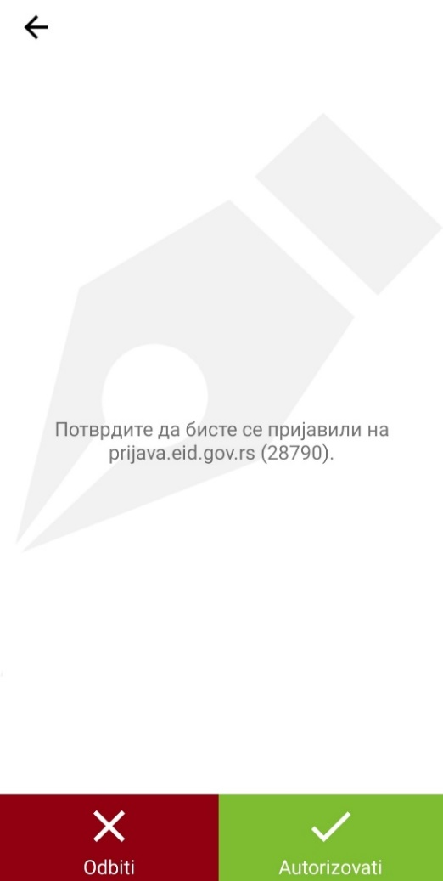
Слика 8 – Приказ додатног прозора за унос ПИН-а и потврде ауторизације

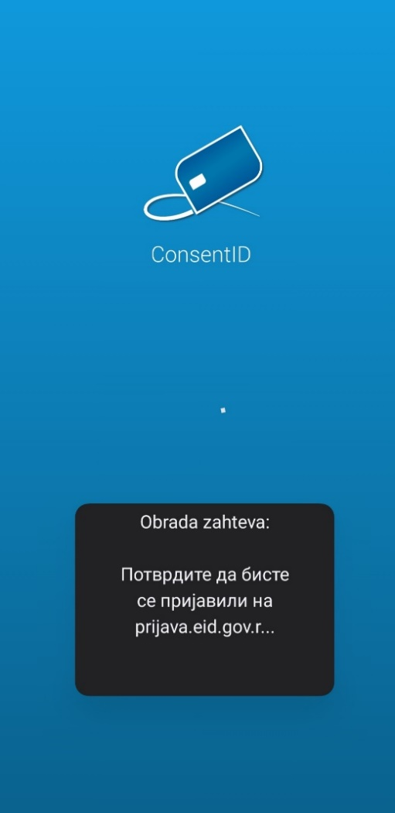
Слика 9 – Приказ обраде захтева за пријаву на prijava.eid.gov.rs и обавштења о успешној ауторизацији

- Корисник је успешно пријављен на систем
Слика 10 – Изглед почетне стране апликације еТуриста

